JOBSHEET 10
Array 2
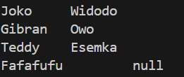
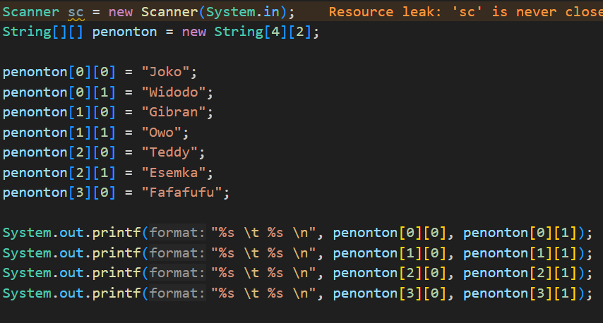
2.1 Percobaan 1: Deklarasi, Inisialisasi, dan Menampilkan Array 2 Dimensi

Pertanyaan
1. Apakah pengisian elemen array harus dilakukan secara berurutan mulai dari indeks ke-0? Jelaskan!
Jawabanya Adalah tidak harus berurutan, namun untuk kerapihan dan untuk menghindari adanya elemen yang tertinggal, maka lebih baik dilakukan secara berurutan agar menghindari kekeliruan
2. Mengapa terdapat null pada daftar nama penonton?
Karna indeks penonton[3][1] tidak ada nilainya karna sebelumnya tidak diisi tidak seperti pada indeks-indeks sebelumnya, maka otomatis Ketika indeks tesebut diprint akan keluar nilai defaultnya yakni “null”
3. Lengkapi daftar penonton pada langkah ke-4 sebagai berikut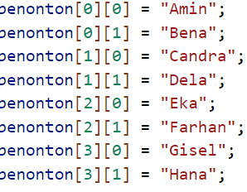

4. Tambahkan kode program sebagai berikut:
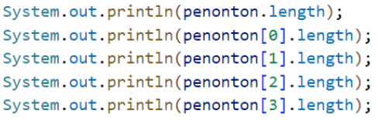
Jelaskan fungsi dari penonton.length dan penonton[0].length! Apakah penonton[0].length, penonton[1].length, penonton[2].length, dan penonton[3].length memiliki nilai yang sama? Mengapa?
Fungsi penontong.length Adalah untuk meng-print jumlah baris yang ada pada array tersebut, apakah nilai penonton[1-3] sama?, ya mereka memiliki nilai yang sama, karna mereka sama sama memiliki 2 kolom.
5. Modifikasi kode program pada pertanyaan 4 untuk menampilkan panjang setiap baris pada array menggunakan for loop. Compile, run, lalu amati hasilnya. 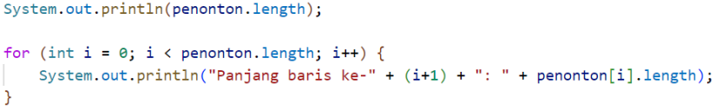
6. Modifikasi kode program pada pertanyaan 5 untuk menampilkan panjang setiap baris pada array menggunakan foreach loop. Compile, run, lalu amati hasilnya. 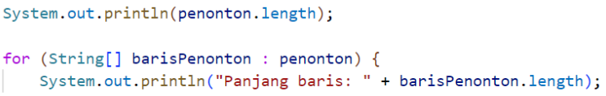
7. Tambahkan kode program untuk menampilkan nama penonton pada baris ke-3 menggunakan for loop. Compile, run, lalu amati hasilnya. 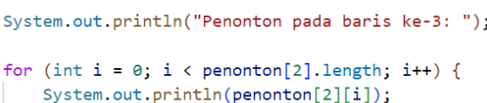
8. Modifikasi kode program pada pertanyaan 7 menjadi perulangan dengan foreach loop. Compile, run, lalu lakukan amati hasilnya
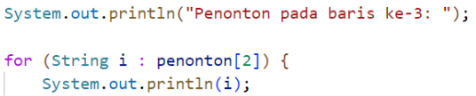
9. Modifikasi kembali kode program pada langkah 11 untuk menampilkan nama penonton untuk setiap baris. Compile dan run program kemudian amati hasilnya.

10. Menurut Anda, apa kekurangan dan kelebihan foreach loop dibandingkan dengan for loop?
Kelebihannya Adalah sintaks nya yang lebih ringkas dan mudah dibaca, namun Kekurangan nya Adalah tidak bisa mengakses indeks langsung ke Tengah-tengah, sulit untuk memodifikasi suatu indeksnya
11. Berapa indeks baris maksimal untuk array penonton?
Karna jumlah baris pada array penonton berjumlah 4 baris, dan indeks selalu dimulai dari 0, maka indeks maksimal barisnya Adalah (4-1) = 3
12. Berapa indeks kolom maksimal untuk array penonton?
Karna jumlah kolom pada array penonton berjumlah 2 baris, dan indeks selalu dimulai dari 0, maka indeks maksimal barisnya Adalah (2-1) = 1
13. Apa fungsi dari String.join()?
Memanggil nilai pada suatu bari indeks array dengan memberikan pemisah antar kolomnya
14. Commit dan push hasil modifikasi Anda ke Github dengan pesan “Modifikasi Percobaan 1”

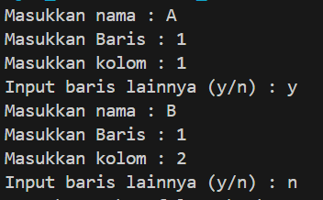
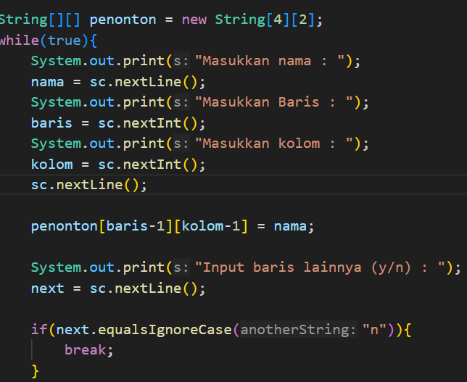
2.2 Percobaan 2: Memanfaatkan Scanner dan Perulangan untuk Input dan Output pada Array 2 Dimensi

Pertanyaan
1. Apakah pengisian elemen array dari scanner harus dilakukan secara berurutan mulai dari indeks ke-0? Jelaskan!
Tidak, pengisian indeks bisa dilakukan dari mana saja, namun agar rapih dan untuk menghindari kekeliruan, disarankan untuk melakukannya dari indeks ke-0
2. Modifikasi kode program untuk memberikan opsi menu sebagai berikut:
- Menu 1: Input data penonton
- Menu 2: Tampilkan daftar penonton
- Menu 3: Exit
3. Modifikasi kode program untuk menghandle apabila nomor baris/kolom kursi yang tidak tersedia
4. Pada menu 1, modifikasi kode program untuk memberikan warning apabila kursi yang dipilih sudah terisi oleh penonton lainnya lalu munculkan perintah untuk memasukkan baris dan kolom kembali
5. Pada menu 2, jika kursi kosong, ganti null dengan ***
6. Commit dan push hasil modifikasi Anda ke Github dengan pesan “Modifikasi Percobaan 2”

2.3 Percobaan 3: Array 2 Dimensi dengan Length Baris Berbeda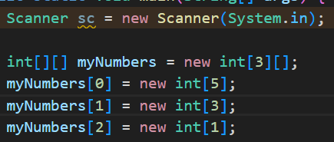
Pertanyaan
1. Tambahkan kode program sebagai berikut
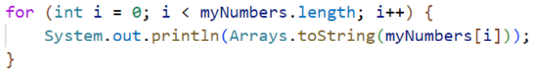

2. Apa fungsi dari Arrays.toString()?
Fungsi dari perintah tersebut Adalah untuk meng-print semua elemen kolom pada baris tersebut dengan pemisah koma antar elemen
3. Apa nilai default untuk elemen pada array dengan tipe data int?
Nilai default untuk elemen bertipe data int Adalah “0”
4. Tambahkan kode program berikut
5. Array myNumbers memiliki length berbeda untuk setiap barisnya. Apakah panjang array dapat dimodifikasi setelah diinstansiasi?
Tidak bisa
6. Commit dan push hasil modifikasi Anda ke Github dengan pesan “Modifikasi Percobaan 3”

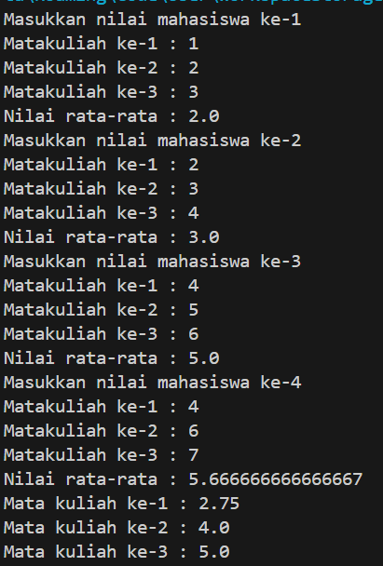
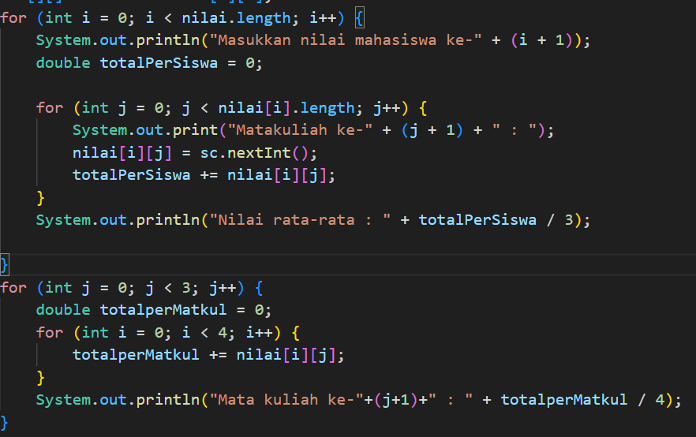
2.4 Percobaan 4: Studi Kasus SIAKAD
Pertanyaan
1. Bagaimana jika terdapat perubahan jumlah siswa dan jumlah mata kuliah? Modifikasi kode program SIAKAD untuk mengakomodasi jumlah siswa dan jumlah mata kuliah yang dinamis.
Cara agar jumlah mahasiswa dan jumlah matakuliahnya bersifat dinamis Adalah, meminta input dari user untuk menentukan jumlah kolom dan baris array nya terlebih dahulu

